CABILDO DE GRAN
CANARIA
Secretaría General del
Pleno y sus Comisiones
INTERNO
18/03/2021 10:23
202118005304

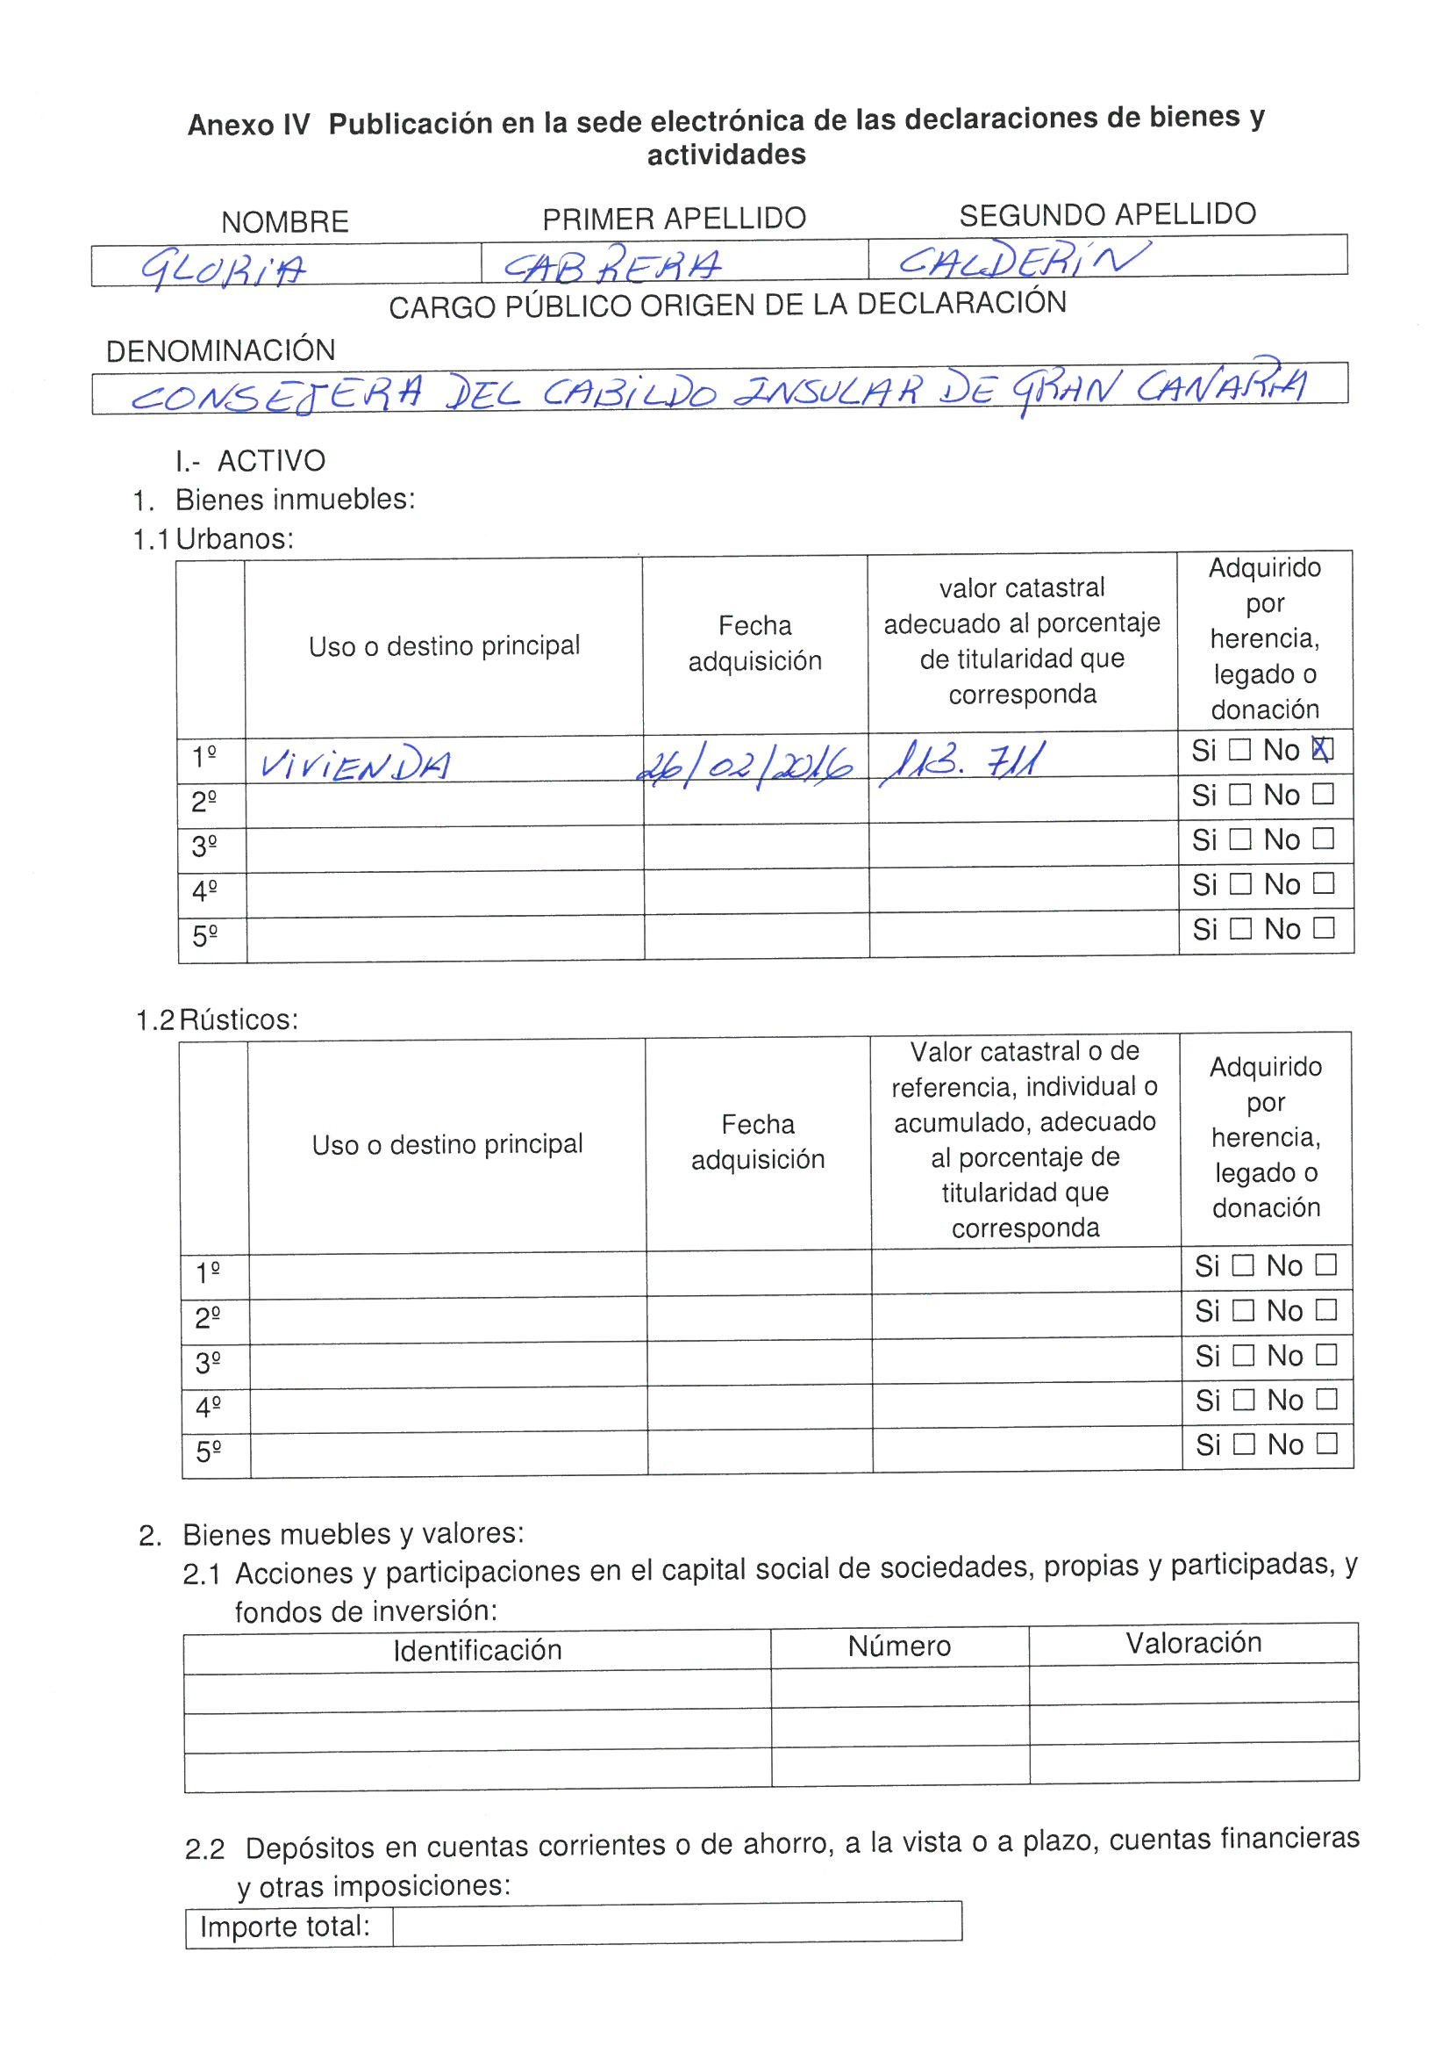
Código Seguro de Verificación: | CPT37TCASD3TP54F5Q36NDTA6Q | Fecha y Hora | 18/03/2021 10:23:13 | 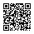
Normativa | Este documento incorpora firma electrónica de acuerdo al Reglamento (UE) n.º  910/2014 del Parlamento Europeo y del Consejo | Validez del documento | Copia electrónica auténtica
Firmado por | CABILDO INSULAR DE GRAN CANARIA
Url de verificación | https://verifirma.grancanaria.com/verifirma/code/CPT37TCASD3TP54F5Q36NDTA6  Q | Página | 1/2
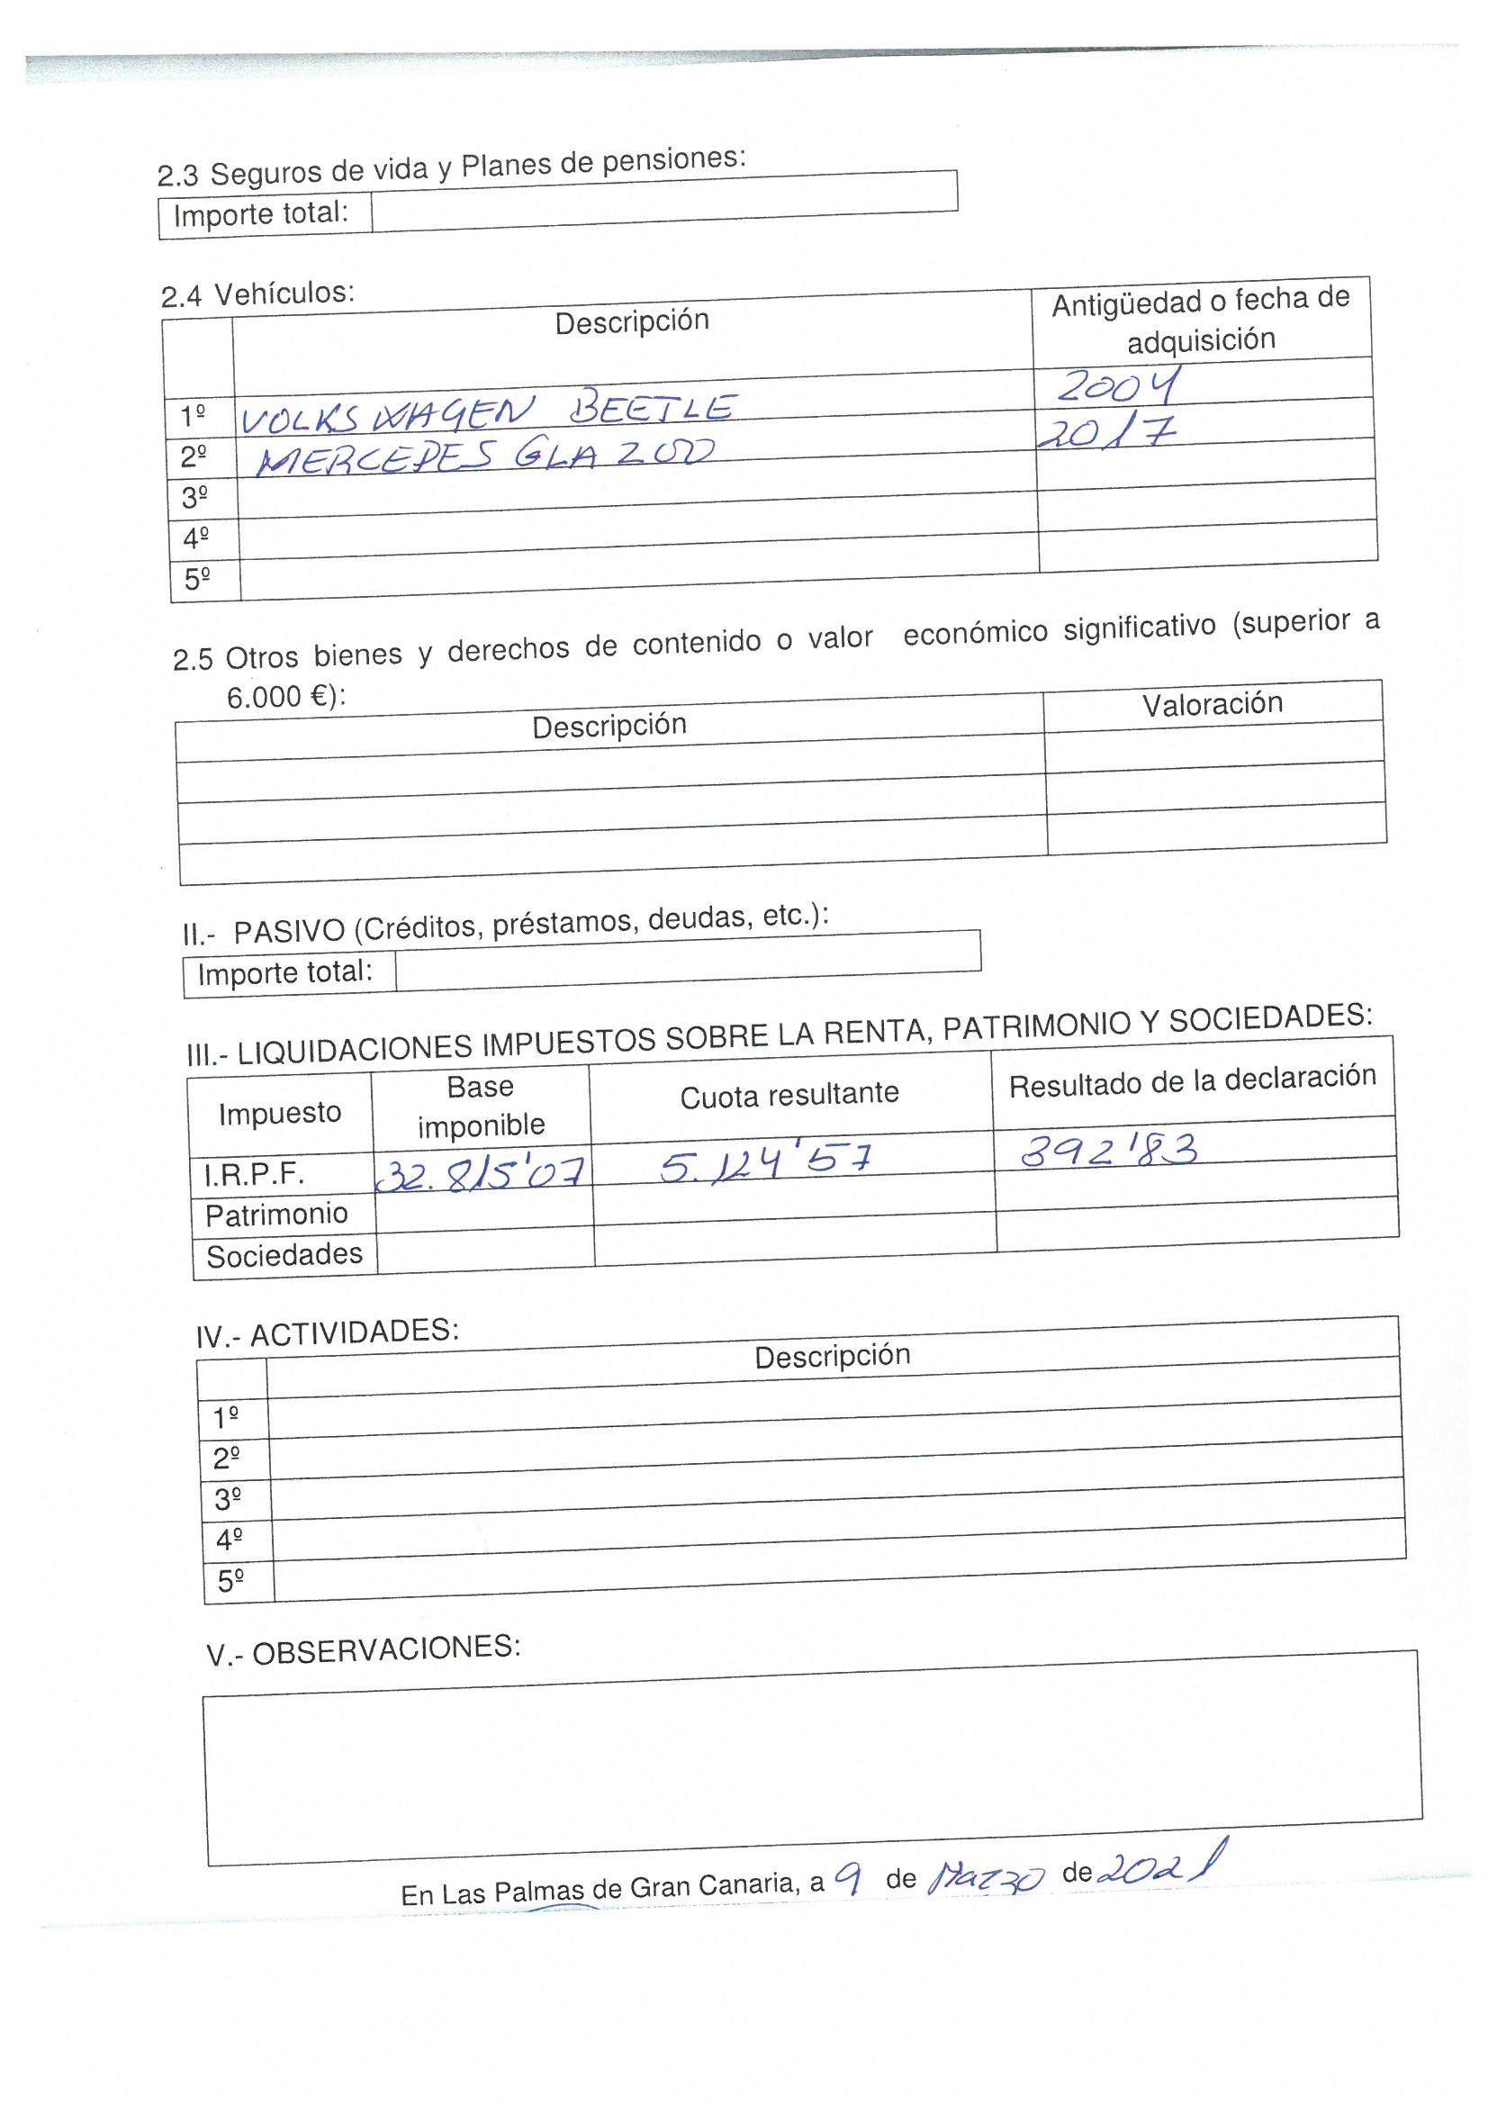
Código Seguro de Verificación: | CPT37TCASD3TP54F5Q36NDTA6Q | Fecha y Hora | 18/03/2021 10:23:13
Normativa | Este documento incorpora firma electrónica de acuerdo al Reglamento (UE) n.º  910/2014 del Parlamento Europeo y del Consejo | Validez del documento | Copia electrónica auténtica
Firmado por | CABILDO INSULAR DE GRAN CANARIA
Url de verificación | https://verifirma.grancanaria.com/verifirma/code/CPT37TCASD3TP54F5Q36NDTA6  Q | Página | 2/2

